**Лабораторна робота № 8**

**Тема.**  Перевантажені оператори. Серіалізація

**Мета роботи.** Отримати знання про призначення операторів, визначити їх ролі в житті об’єкта та можливість перевизначення. **1 ВИМОГИ**

**1.1 Розробник**

Інформація про розробника:

* Кулик Данііл Ігорович
* НТУ “ХПІ” КІТ 102.8а
* Варіант 12

**1.2 Загальне завдання**

Поширити попередню лабораторну роботу наступним чином:   
  
− в базовому класі, та класі/класах-спадкоємцях перевантажити:   
  
− оператор присвоювання;   
− оператор порівняння (на вибір: == , < , > , >= , <= , != );   
− оператор введення/виведення;   
  
− в класі-списку перевантажити:   
  
− оператор індексування ( [ ] );   
− оператор введення/виведення з акцентом роботи в тому числі і з файлами. При цьому продовжувати використовувати регулярні   
вирази для валідації введених даних.

**2 ОПИС ПРОГРАМИ**

**2.1 Функціональне призначення**

За допомогою цієї програми можна створити масив об’єктів, додавати та видаляти об’єкти, виводити вміст масиву на екран та вивід об’єкта по індексу. Також у цій програмі реалізоване зручне меню спілкування з користувачем.

**2.2 Важливі фрагменти програми**

На рисунках №1 та №2 зображено діаграми класів.  
  
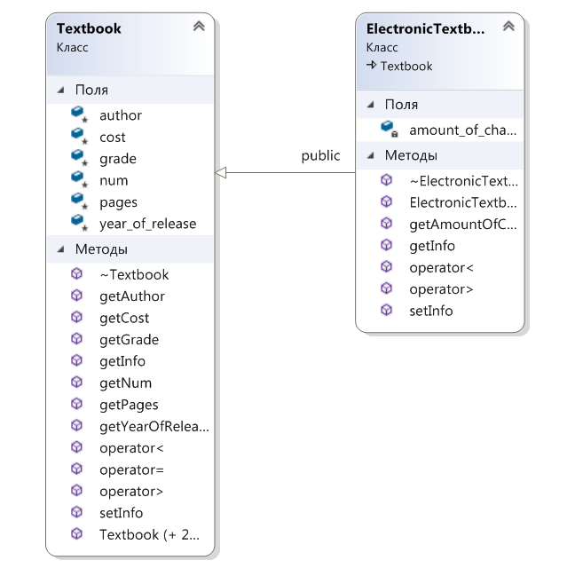

Рисунок №1 – діаграма класів Textbook та ElectronicTextbook  
  
 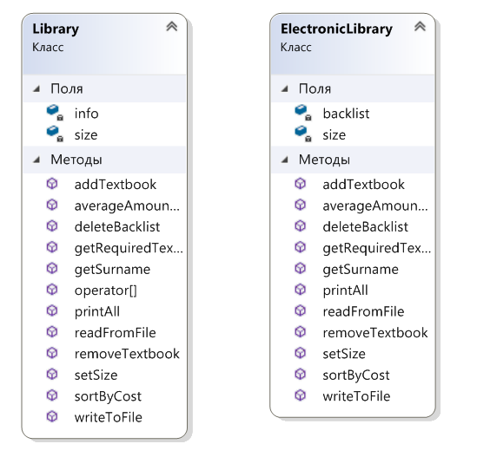  
 Рисунок №2 – діаграми класів Library та ElectronicLibrary

Методи класу Textbook:

* Textbook() - Конструктор за замовчуванням ;

– Textbook(int num, int pages, int grade, int cost, int year_of_release,   
string author) – конструктор з параметрами;  
  
– Textbook(const Textbook &obj) – конструктор копіювання ;   
  
– void setInfo(int num, int pages, int grade, int cost, int year_of_release,   
string author) – заповнення полів Textbook:: num, Textbook:: pages та ін.;  
  
– int getNum()const – читання значення поля num (інші методи get роблять теж саме, але з іншими полями).  
  
– Textbook& operator = (Textbook &obj) - перевантажений оператор присвоювання;

– bool operator < (Textbook &obj) - перевантажений оператор «менше»;  
  
– bool operator > (Textbook &obj) - перевантажений оператор «більше»;

– friend istream& operator>> (istream &in, Textbook &obj) - перевантажений оператор введення;

– friend ostream& operator<< (ostream &in, Textbook &obj) - перевантажений оператор виведення.

Методи класу Library:  
  
– void getSurname(string name) – метод для читання значення поля author;  
  
– void deleteBacklist() – метод видалення усього списку підручників;

– void removeTextbook(int num) - метод створений для видалення об'єкта з масиву;

– void addTextbook(int num, int pages, int grade, int cost, int year_of_release, string author)) - метод створений, щоб додати об'єкт в масив;

– void printAll () - метод створений для виведення всіх елементів масиву на екран;

– void getRequiredTextbook(int num) - метод створений для виведення одного елемента за індексом з масиву;  
  
– float averageAmountOfPages(int num) - метод для обчислення середнього обсягу сторінок для усіх об'єктів масиву;  
  
– void sortByCost(bool(*comp)( int x, int y)) - метод, cтворений для сортування об'єктів масиву за вартістю.   
  
void readFromFile(string *book) – метод для читання інформації з файлу;  
  
void writeToFile() – метод для запису об'єктів масиву у файл;  
  
Textbook& Library::operator[] (const int index) – перевантажений оператор індексування.  
  
Методи класу ElectronicTextbook:  
  
– void getInfo (string s) – читання значення полів ElectronicTextbook::num та ін.;  
  
– void setInfo (int amount_of_charge, int num, int pages, int grade, int cost, int year_of_release, string author) – заповнення полів ElectronicTextbook::num та ін.;  
  
– ElectronicTextbook (int num, int pages, int grade, int cost, int year_of_release, string author) – конструктор з параметрами;  
  
– int getAmountOfCharge ()– читання значення поля amount_of_charge;  
  
– bool operator < (ElectronicTextbook &obj) - перевантажений оператор «менше»;  
  
– bool operator > (ElectronicTextbook &obj) - перевантажений оператор «більше»;

– friend istream& operator>> (istream &in, ElectronicTextbook &obj) - перевантажений оператор введення;

– friend ostream& operator<< (ostream &in, ElectronicTextbook &obj) - перевантажений оператор виведення.

Методи класу ElectronicLibrary:  
   
– void getSurname(string name) – метод для читання значення поля author;  
  
– void deleteBacklist() – метод видалення усього списку підручників;

– void removeTextbook(int num) - метод створений для видалення об'єкта з масиву;

– void addTextbook(int num, int pages, int grade, int cost, int year_of_release, string author)) - метод створений, щоб додати об'єкт в масив;

– void printAll () - метод створений для виведення всіх елементів масиву на екран;

– void getRequiredTextbook(int num) - метод створений для виведення одного елемента за індексом з масиву;  
  
– float averageAmountOfPages(int num) - метод для обчислення середнього обсягу сторінок для усіх об'єктів масиву;  
  
– void sortByCost(bool(*comp)( int x, int y)) - метод, cтворений для сортування об'єктів масиву за вартістю.   
  
void readFromFile(string *book) – метод для читання інформації з файлу;  
  
void writeToFile() – метод для запису об'єктів масиву у файл.

**3 ВАРІАНТИ ВИКОРИСТАННЯ**

Програма може буди використана для створення масиву об’єктів. Програма має методи додавання, видалення об’єктів, вивід об’єкта по індексу з масиву та усіх об’єктів на екран, читання та запис об'єктів масиву з файлу, а також сортування за одним із властивостей об’єкта. Меню робить роботу з цією програмою зручною.

1.Меню спілкування з користувачем зображено на рисунку №5

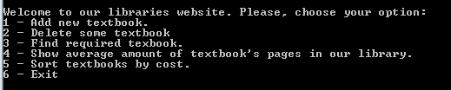

Рисунок №5 – меню спілкування з користувачем

2.Результат виводу результат виводу об’єкта за індексом зображено на рисунку №6.

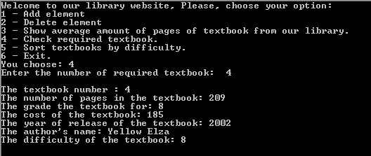   
  
Рисунок №6 - результат виводу об’єкта за індексом 4 ***ВИСНОВКИ***

В інтегрованому середовищі VisualStudio розроблена програма мовою С++. Засоби налагодження дозволяють за допомогою меню спілкування створити масив об’єктів та змінювати його за допомогою методів класів.